云杰URP高校管理系统



微信审批说明书

内蒙古亘达信息科技有限公司
2019年10
一、加入呼和浩特职业微信企业微信并绑定身份
进入企业微信，点击下方工作台，点击云杰财务系统
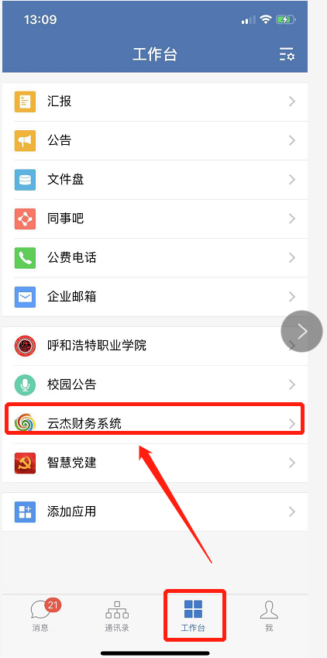
进入如下界面，点击更多功能，首次关注需要进行身份绑定，进入右侧图输入工号密码（默认密码为身份证后6位）
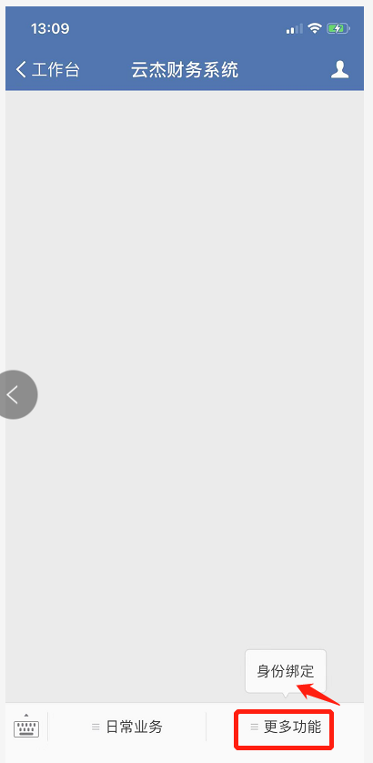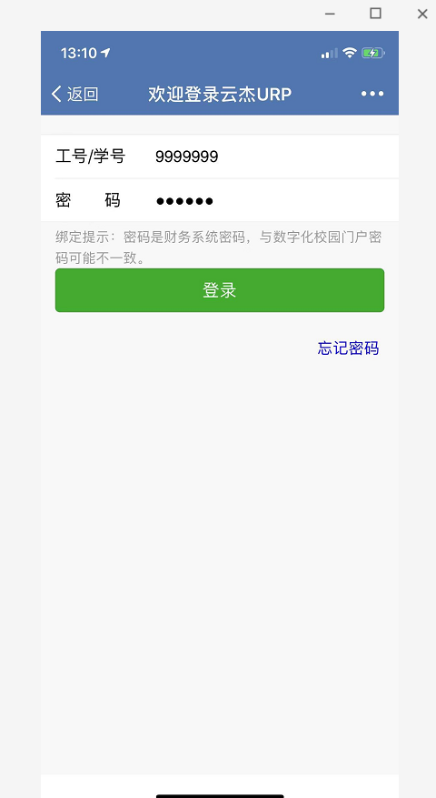

二、功能说明
身份绑定后，点击日常业务，在界面底部有【日常业务】及【更多功能】。本次领导审批在【日常业务】功能菜单下的【查询/审批】中。在此功能下可进行日常业务的查看与审批工作，具体介绍如下：
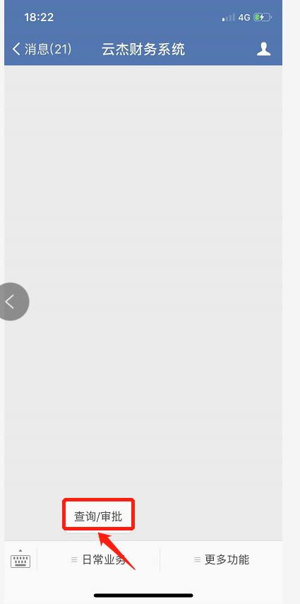
1.点击【查询/审批】之后，跳转到如下界面：
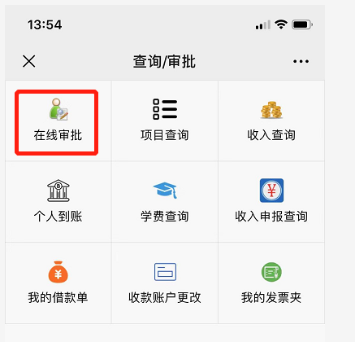
2.接着点击【在线审批】跳转到如下界面：
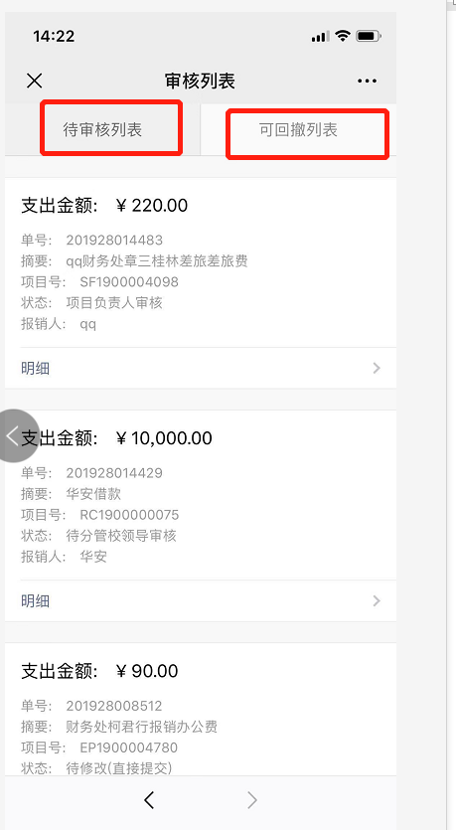
3.点击待审核列表，选择要审核的单据，进入如下界面查看支出内容，可输入审批意见，点击同意或者不同
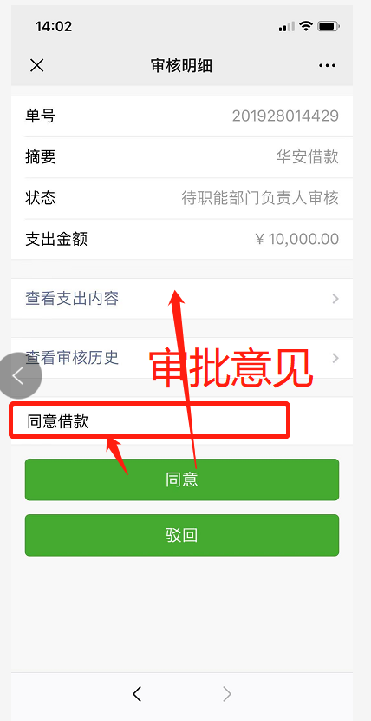
4.审批完成回到2.2界面，点击【可回撤列表】：可以对已经审核过的支出单进行撤回审核，如下图：
